**Honda WT40X 1600l/min Motopompa**

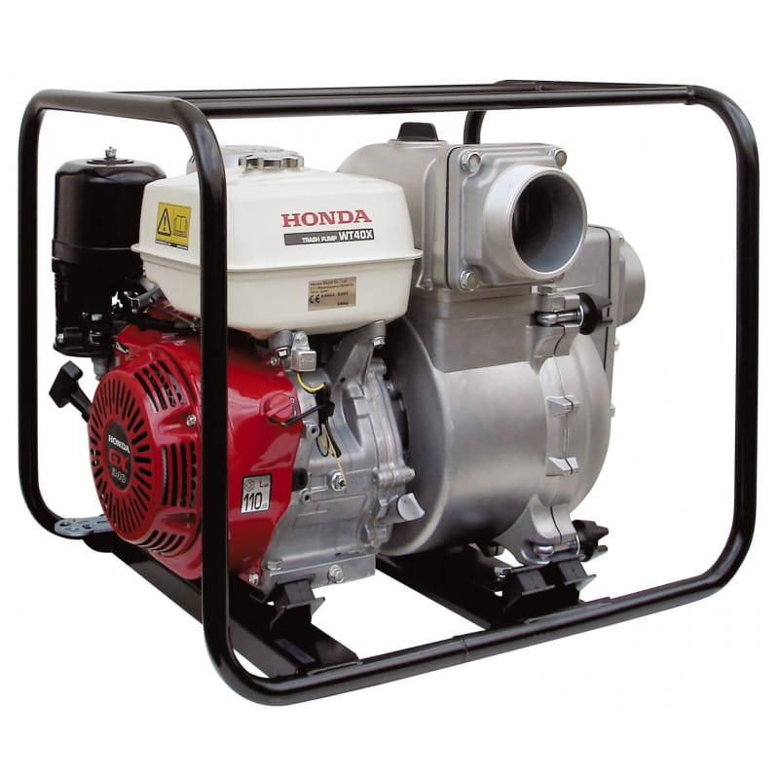

**Specyfikacja techniczna:**

**Przeznaczenie:** woda szlamowa

**Wydajność:** 1640 l/min

**Maksymalne ciśnienie:** 2,6 atm

**Maksymalna wysokość podnoszenia:** 26 m

**Maksymalna wysokość zasysania:** 8 m

**Średnica króćcy przyłączeniowych:**

**ssawny:** 4 cale,

**tłoczny:** 4 cale

**Typ silnika:** Honda GX 390

**Moc silnika:** 8,7 kW (11,7 KM) 3600 obr/min

**Pojemność zbiornika paliwa:** 6,1 l

**Zużycie paliwa:** 3,5 l/h

**Wymiary (dł x szer x wys):** 735 x 535 x 565 mm

**Waga:** 78 kg

**Średnica zanieczyszczeń:** 31 mm

**CNBOP – TAK Przegląd zerowy - TAK**